Plan comercial y técnico — Tienda CJ (documento único)
Cliente con CJ_API_KEY propia. Tienda tipo Temu/Shein: scrape Apify → match CJ → DeepL → venta + fulfillment CJ. AWS: EC2 o Amplify (uno solo).

1. Resumen de capas y costos
Capa | Costo típico
Apify Temu/Shein | Variable; ~$0.001/fila (banda)
DeepL | $0 hasta 500k chars/mes; 5k prod. ~$28 caché
AWS piloto | $55–100 EC2 o $52–103 Amplify / mes
CJ API | Puntos (cuenta cliente); sin plan API mensual
CJ fulfillment | Wallet cliente por pedido
Tu fee scraping | $0.015 / producto

2. Arquitectura AWS
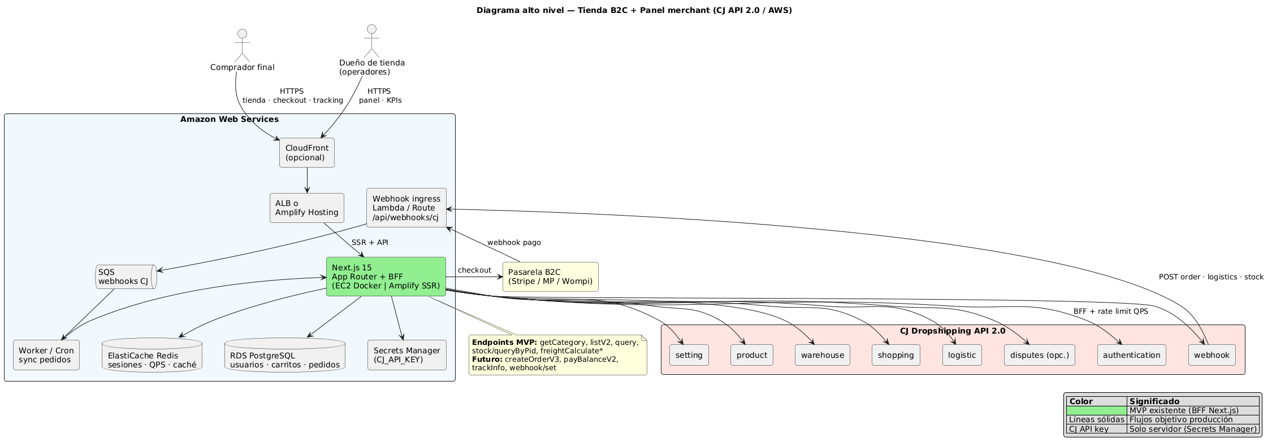
Diagrama fuente: docs/diagrams/diagrama-alto-nivel.png
Opción | Piloto USD/mes | Cuándo
EC2 + ALB + RDS | $55–100 | Control, QPS 1 instancia, webhooks
Amplify + RDS + Redis | $52–103 | Deploy Git, menos ops
EC2 + Amplify misma app | No recomendado | Costo duplicado
Crecimiento | $200–490 | Más tráfico, WAF, SQS

3. Flujo end-to-end
- Apify Temu o Shein (actors en evaluación).
- Match CJ — % por categoría.
- Inventario: query + stock (flujo dashboard actual).
- DeepL + caché → publicación.
- Venta: PSP + createOrderV3 + trackInfo + webhooks.

4. Apify
Volumen | Temu USD | Shein USD
1 producto | ~0.0011 | ~0.0005
500 filas | 0.55 – 4 | 0.25 – 2.5
5 000 filas | 5.5 – 35 | 2.5 – 15

5. DeepL
Productos | Costo API (400 c/u, 1 idioma)
1 | $0
500 verificados CJ | $0
5 000 (caché ~30%) | ~$28
5 000 (sin caché) | ~$43

6. CJ (cliente)
- 50 000 puntos API/día base + bonus por ventas.
- listV2=50pts, query=10, stock=10, imagen=1000pts (evitar masivo).
- Prime opcional para QPS; wallet paga producto+envío.
Categoría | Match % | Scrape para 500 verificados
Hogar/accesorios | 55–70% | 715–910
Moda | 30–50% | 1000–1667
Electrónica marca | 20–40% | 1250–2500

7. Precio al cliente
Productos | Scraping USD
1 000 | $15
5 000 | $75
10 000 | $150
Traducción opcional: +$0.015 / producto verificado.

8. Ejemplo 1 producto
Rubro | Costo tuyo | Ingreso
Apify | ~$0.0011 | —
DeepL | $0 | —
CJ API | pts cliente | —
AWS | $0 marginal | —
Scraping | — | $0.015
Traducción (opc.) | — | $0.015
Margen variable |  | ~$0.014–0.028

9. Ejemplo 5 000 productos
Supuesto: 5 000 verificados/publicados; DeepL caché; AWS piloto ~$75/mes; Apify bajo.
Concepto | USD
Ingreso scraping | 75
Ingreso traducción (opc.) | 75
Apify | 5.5 – 35
DeepL caché | ~28
AWS piloto | 55 – 100
Costo total ops (mid) | ~108
Margen scraping+traducción (mid) | ~42
Solo scraping $75 no cubre DeepL+AWS en un solo mes — vender paquete o fee mensual.

10. Fases
- 0 Local MVP · 1 R&D Apify · 2 Piloto 500 CJ · 3 Prod AWS+PSP · 4 Lote 5k

11. Anexos
DIAGRAMA_ALTO_NIVEL.md, CJ_ENDPOINTS_TIENDA.md, FACTURACION_CJ_ESCALABLE.md
Versión 1.0 — validar precios proveedor antes de contrato.

